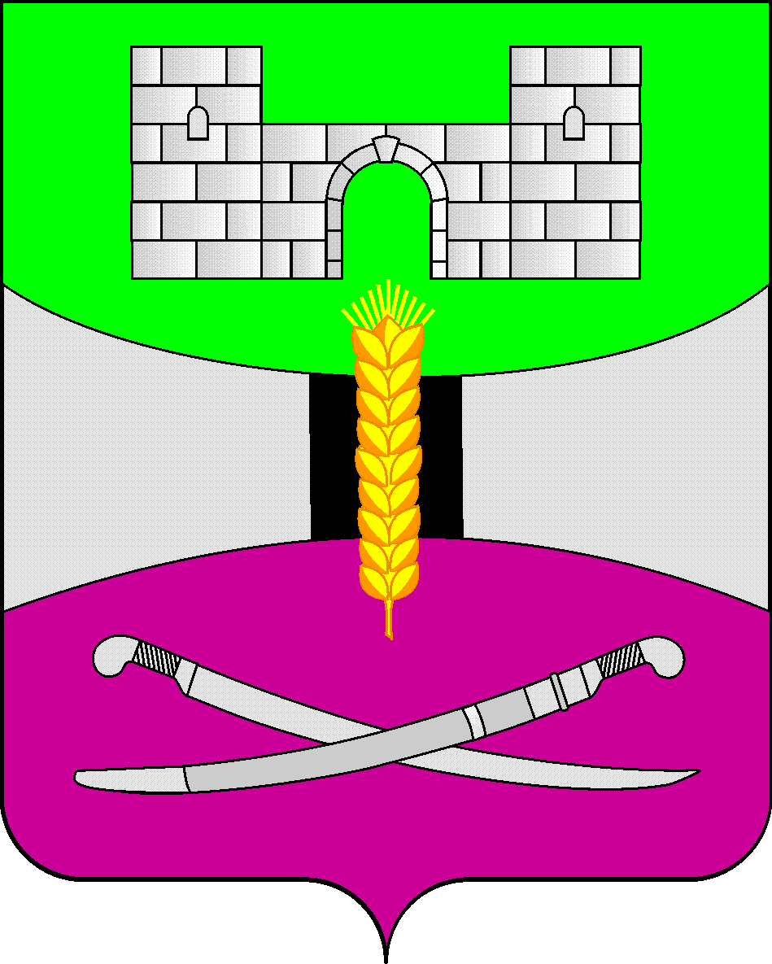

АДМИНИСТРАЦИЯ МУНИЦИПАЛЬНОГО ОБРАЗОВАНИЯ

ЩЕРБИНОВСКИЙ РАЙОН
ПОСТАНОВЛЕНИЕ

АДМИНИСТРАЦИЯ МУНИЦИПАЛЬНОГО ОБРАЗОВАНИЯ

ЩЕРБИНОВСКИЙ РАЙОН
ПОСТАНОВЛЕНИЕ
от 02.05.2024 | № 370
ст-ца Старощербиновская

Об уполномоченных органах по выплате компенсации
педагогическим работникам муниципальных
образовательных организаций, подведомственных
управлению образования администрации муниципального
образования Щербиновский район, участвующим в
проведении государственной итоговой аттестации по
образовательным программам основного общего
и среднего общего образования, за работу по подготовке
и проведению указанной государственной
итоговой аттестации

В целях реализации части 9 статьи 47 и статьи 59 Федерального закона от 29 декабря 2012 года № 273-ФЗ «Об образовании в Российской Федерации», статьи 31 Закона Краснодарского края от 16 июля 2013 года № 2770-КЗ «Об образовании в Краснодарском крае», Закона Краснодарского края от 15 декабря 2004 года № 805-КЗ «О наделении органов местного самоуправления муниципальных образований Краснодарского края отдельными государственными полномочиями в области социальной сферы», приказа министерства образования, науки и молодежной политики Краснодарского края от 9 апреля 2019 года № 1225 «Об утверждении размера и Порядка выплаты компенсации педагогическим работникам, участвующим в проведении государственной итоговой аттестации по образовательным программам основного общего и среднего общего образования, за работу по подготовке и проведению указанной государственной итоговой аттестации и о признании утратившим силу некоторых приказов министерства образования, науки и молодежной политики Краснодарского края» п о с т а н о в л я ю:
1. Определить уполномоченными органами по выплате компенсации педагогическим работникам муниципальных образовательных организаций, подведомственных управлению образования администрации муниципального образования Щербиновский район, участвующим в проведении государственной итоговой аттестации по образовательным программам основного общего и среднего общего образования, за работу по подготовке и проведению указанной государственной итоговой аттестации:
1) муниципальное бюджетное общеобразовательное учреждение средняя общеобразовательная школа № 1 им. Ляпидевского муниципального образования Щербиновский район станица Старощербиновская;
2) муниципальное бюджетное общеобразовательное учреждение средняя общеобразовательная школа № 2 имени полного кавалера орденов славы Павла Ильича Арчакова муниципального образования Щербиновский район станица Старощербиновская;
3) муниципальное бюджетное общеобразовательное учреждение средняя общеобразовательная школа № 3 имени Екатерины Ивановны Гришко муниципального образования Щербиновский район станица Старощербиновская;
4) муниципальное бюджетное общеобразовательное учреждение основная общеобразовательная школа № 4 имени Владислава Сергеевича Каширина муниципального образования Щербиновский район хутор Любимов;
5) муниципальное бюджетное общеобразовательное учреждение средняя общеобразовательная школа № 5 имени Героя Советского Союза Ивана Петровича Рыбина муниципального образования Щербиновский район станица Старощербиновская;
6) муниципальное бюджетное общеобразовательное учреждение средняя общеобразовательная школа № 6 имени Александра Александровича Шукалова муниципального образования Щербиновский район село Екатериновка;
7) муниципальное бюджетное общеобразовательное учреждение средняя общеобразовательная школа № 7 имени Героя Советского Союза Григория Трофимовича Ткаченко муниципального образования Щербиновский район село Ейское Укрепление;
8) муниципальное бюджетное общеобразовательное учреждение средняя общеобразовательная школа № 8 имени Павла Ивановича Кочерга муниципального образования Щербиновский район село Николаевка;
9) муниципальное бюджетное общеобразовательное учреждение средняя общеобразовательная школа № 9 имени Героя Советского Союза Ивана Федосеевича Лубянецкого муниципального образования Щербиновский район станица Новощербиновская;
10) муниципальное бюджетное общеобразовательное учреждение средняя общеобразовательная школа № 10 имени Сергея Ивановича Холодова муниципального образования Щербиновский район станица Новощербиновская;
11) муниципальное бюджетное общеобразовательное учреждение средняя общеобразовательная школа № 11 имени Георгия Капитоновича Кухаренко муниципального образования Щербиновский район село Шабельское;
12) муниципальное бюджетное общеобразовательное учреждение средняя общеобразовательная школа № 12 имени Героя Советского Союза Ивана Григорьевича Остапенко муниципального образования Щербиновский район село Глафировка;

13) муниципальное бюджетное общеобразовательное учреждение средняя общеобразовательная школа № 13 имени Героя Советского Союза Григория Федотовича Короленко муниципального образования Щербиновский район поселок Щербиновский;

14) муниципальное бюджетное учреждение дополнительного образования Дом детского творчества муниципального образования Щербиновский район станица Старощербиновская;

15) муниципальное бюджетное учреждение дополнительного образования спортивная школа «Лидер» муниципального образования Щербиновский район станица Старощербиновская.
2. Признать утратившим силу постановление администрации муниципального образования Щербиновский район от 17 июня 2019 года № 293 «Об уполномоченных органах по выплате компенсации педагогическим работникам муниципальных образовательных организаций, подведомственных управлению образования администрации муниципального образования Щербиновский район, участвующим в проведении государственной итоговой аттестации по образовательным программам основного общего и среднего общего образования, за работу по подготовке и проведению указанной государственной итоговой аттестации».
3. Отделу по взаимодействию с органами местного самоуправления администрации муниципального образования Щербиновский район (Терещенко) разместить настоящее постановление на официальном сайте администрации муниципального образования Щербиновский район.
4. Отделу муниципальной службы, кадровой политики и делопроизводства администрации муниципального образования Щербиновский район (Гусева) опубликовать настоящее постановление в периодическом печатном издании «Информационный бюллетень органов местного самоуправления муниципального образования Щербиновский район».
5. Контроль за выполнением настоящего постановления возложить на заместителя главы муниципального образования Щербиновский район И.С. Киселеву.
6. Постановление вступает в силу на следующий день после его официального опубликования.

Исполняющий полномочия главы
муниципального образования
Щербиновский район С.Ю. Дормидонтов

